PRACTICA 2

ETIQUETAS

- <cite> … </cite>: para citar texto ajeno
- <code> ... </code>: para escribir código fuente
- <em> ... </em>: para dar énfasis a la frase
- <kbd> ... </kbd>: indica texto a ser tecleado por el usuario
- <samp> ... </samp>: para representar una serie de caracteres literales
- <dfn>……</dfn>: Se utiliza para el texto que se ha de marcar como definición
- <small>….</small>
- <mark>….</mark>
- <del>…</del>
- <ins>…</ins>
- <q>…</q>
Se puede utilizar el mismo ejercicio propuesto para probar las nuevas etiquetas de HTML5.

- Se deben reproducir los textos que se muestra en las siguientes ventanas con las características que se observan en él.

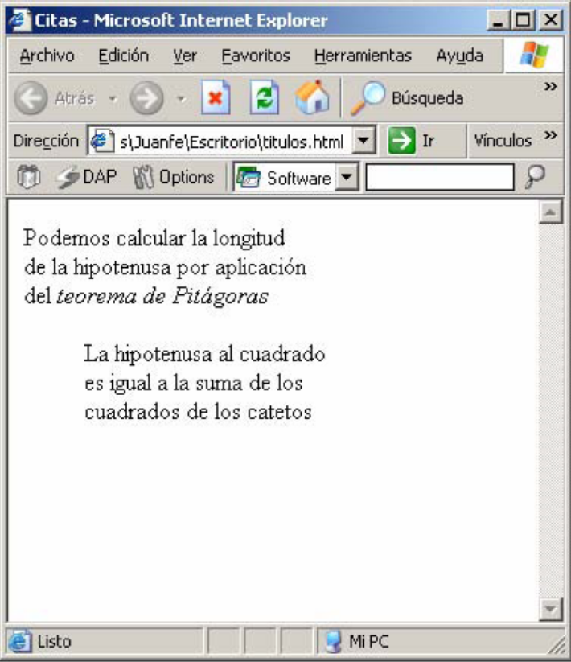
Tipo de texto CITA
<cite>texto</cite>

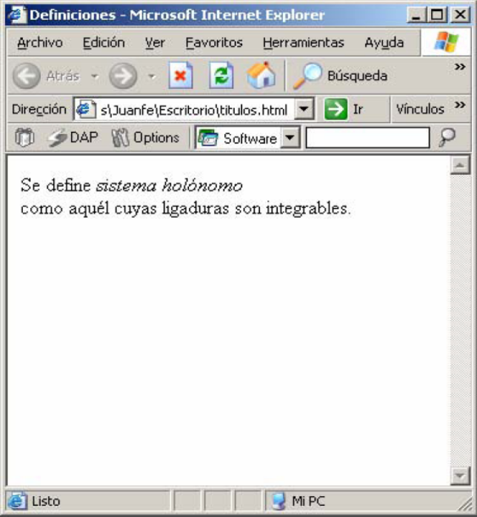
Tipo de texto DEFINICIÓN
<dfn>texto</dfn>

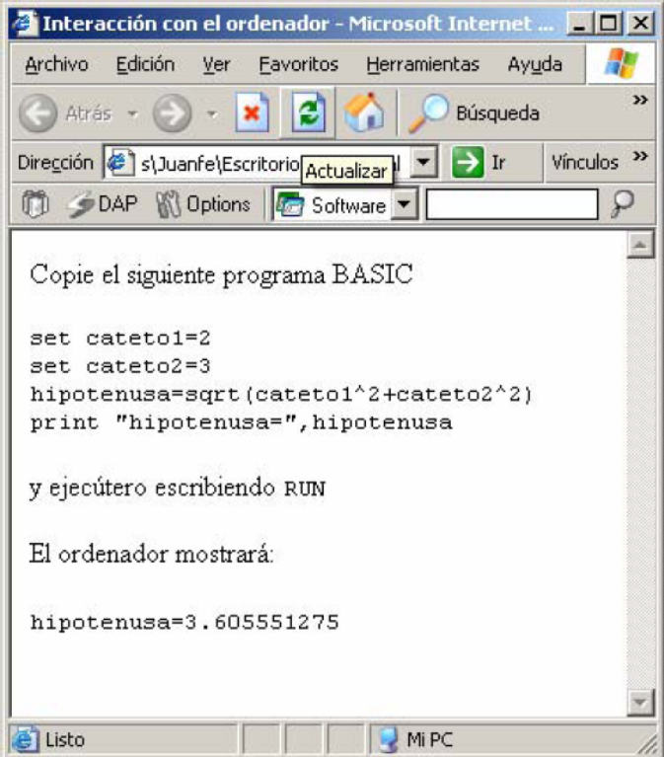
Tipo de texto
COMANDO INTRODUCIDO POR EL USUARIO
<kbd>texto</kbd>
Tipo de texto
RESPUESTA DEL ORDENADOR
<samp>texto</samp>
Tipo de texto
CODIGO
<code>texto</code>

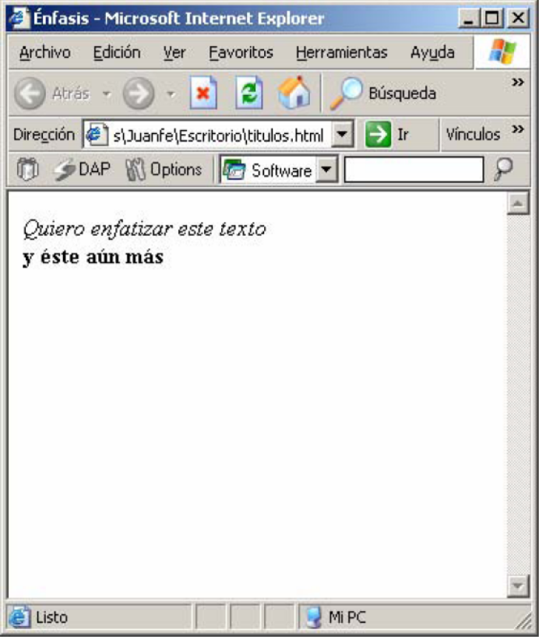

<em> texto</em>

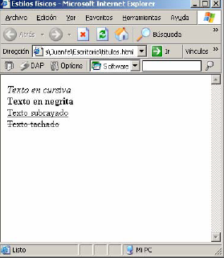 | 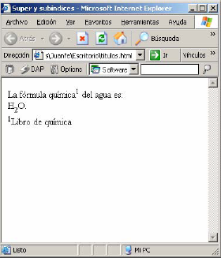

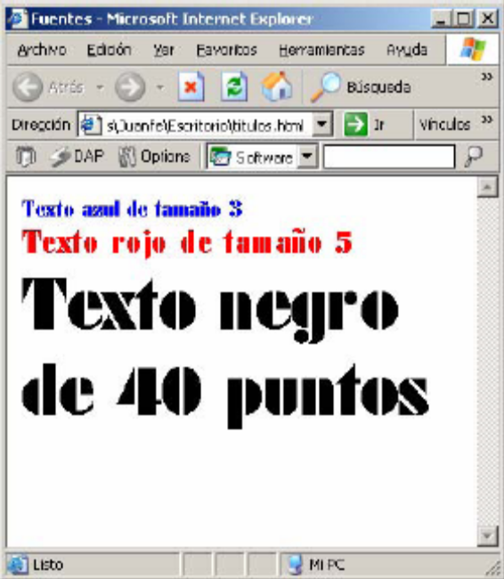 | 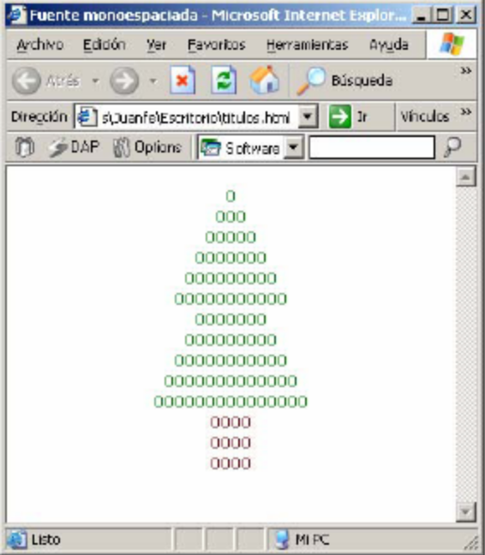

- Realizar un ejercicio propuesto por alumno donde se muestren las nuevas etiquetas de HTML5.

